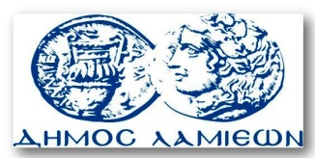  ΠΡΟΣ: ΜΜΕ | ΔΗΜΟΣ ΛΑΜΙΕΩΝ  Γραφείου Τύπου  & Επικοινωνίας  Λαμία, 14/1/2015
Συνάντηση του παιδιάτρου των παιδικών σταθμών του Δήμου Λαμιέων με γονείς
Από τη Διεύθυνση Κοινωνικής Πολιτικής και Μέριμνας του Δήμου Λαμιέων ανακοινώνεται ότι σήμερα Τετάρτη 14 Ιανουαρίου 2015 από τις 6.00 έως 8.00 το απόγευμα στο χώρο του Πολιτιστικού Κέντρου της οδού Λεωνίδου 11, ο παιδίατρος των παιδικών σταθμών κ. Παναγιώτης Χρηστίδης θα μιλήσει στους γονείς για θέματα σχετικά με την πρόληψη και την αντιμετώπιση προβλημάτων υγείας των νηπίων.

Από το Γραφείο Τύπου

